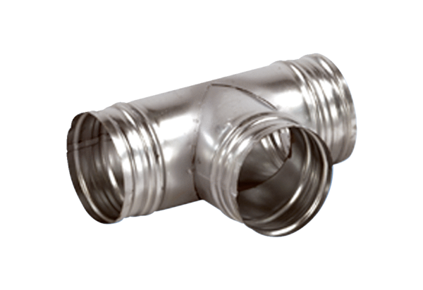Odbočka 90° AB 180-100Obsah dodávky: 1 kusSortiment: K
Typové číslo: 0055.0375Výrobce: MAICO

